Синтез и исследование комплексного соединения гадолиния с высокомолекулярным гепарином

Скобин М.И., Крюков Т.В.
Аспирант, 4 курс
ФГБОУ ВПО «Тверской государственный университет», Тверь, Россия
E–mail: Skobin.MI@tversu.ru
В данной работе исследованы химические равновесия с участием ионов гадолиния (III) и полимерного биолиганда гепарина методом потенциометрии. pH-метрический анализ проведен в модельной системе, соответствующей по значениям температуры (37°С) и ионной силы (фоновый электролит 0.15 M NaCl) параметрам плазмы крови.
На основе данных pH-метрии проведено математическое моделирование, получено значение lgβ ([GdHep]) = 4.28±0.04 и построена диаграмма распределения комплексных форм. Определено оптимальное значение pH для синтеза среднего комплекса [GdHep].
Средний комплекс гепарината гадолиния синтезирован смешением растворов хлорида гадолиния c раствором натриевой соли гепарина в эквивалентных количествах при температуре 37°С. В полученные растворы для ускорения выпадения комплексного соединения добавляли «х.ч.» ацетон. Выпадал бесцветный аморфный осадок, который после промывания его ацетоном распадался на мелкие кристаллы белого цвета.
Установлены возможные центры координации гепарина с металлом методом ИК-спектроскопии на приборе Brucker Equinox 55. По данным спектроскопического исследования можно предположить, что ион Gd³⁺ координируется с гепарином за счет сульфатных, карбоксильной и гидроксильной групп. Также возможны взаимодействия металла с кислородом в С-O-C и С-O-S группах. Отнесения полос представлены в табл.1.
Таблица 1.
Спектральные характеристики натриевой соли гепарина и комплекса в ИК – области.
Образец | ν (O-H) | ν (C=O), s | ν (S=O), as | ν (S=O), s | δ (С-O-H) | ν (С-O-C), as
Na₃Hep | 3443 | 1424 | 1235 | 1028 | 1128 | 891
[GdHep] | 3416 | 1439 | 1228 | 1032 | - | 888
Качественный и количественный состав образца определен методами электронно-зондового анализа с помощью энергодисперсионного спектрометра Oxford INCA Energy 350, используемого в качестве аналитической приставки к растровому электронному микроскопу JEOL JSM-6610LV и ТГ/ДСК термического анализа на установке Netzsch STA 449 F3 Jupiter.
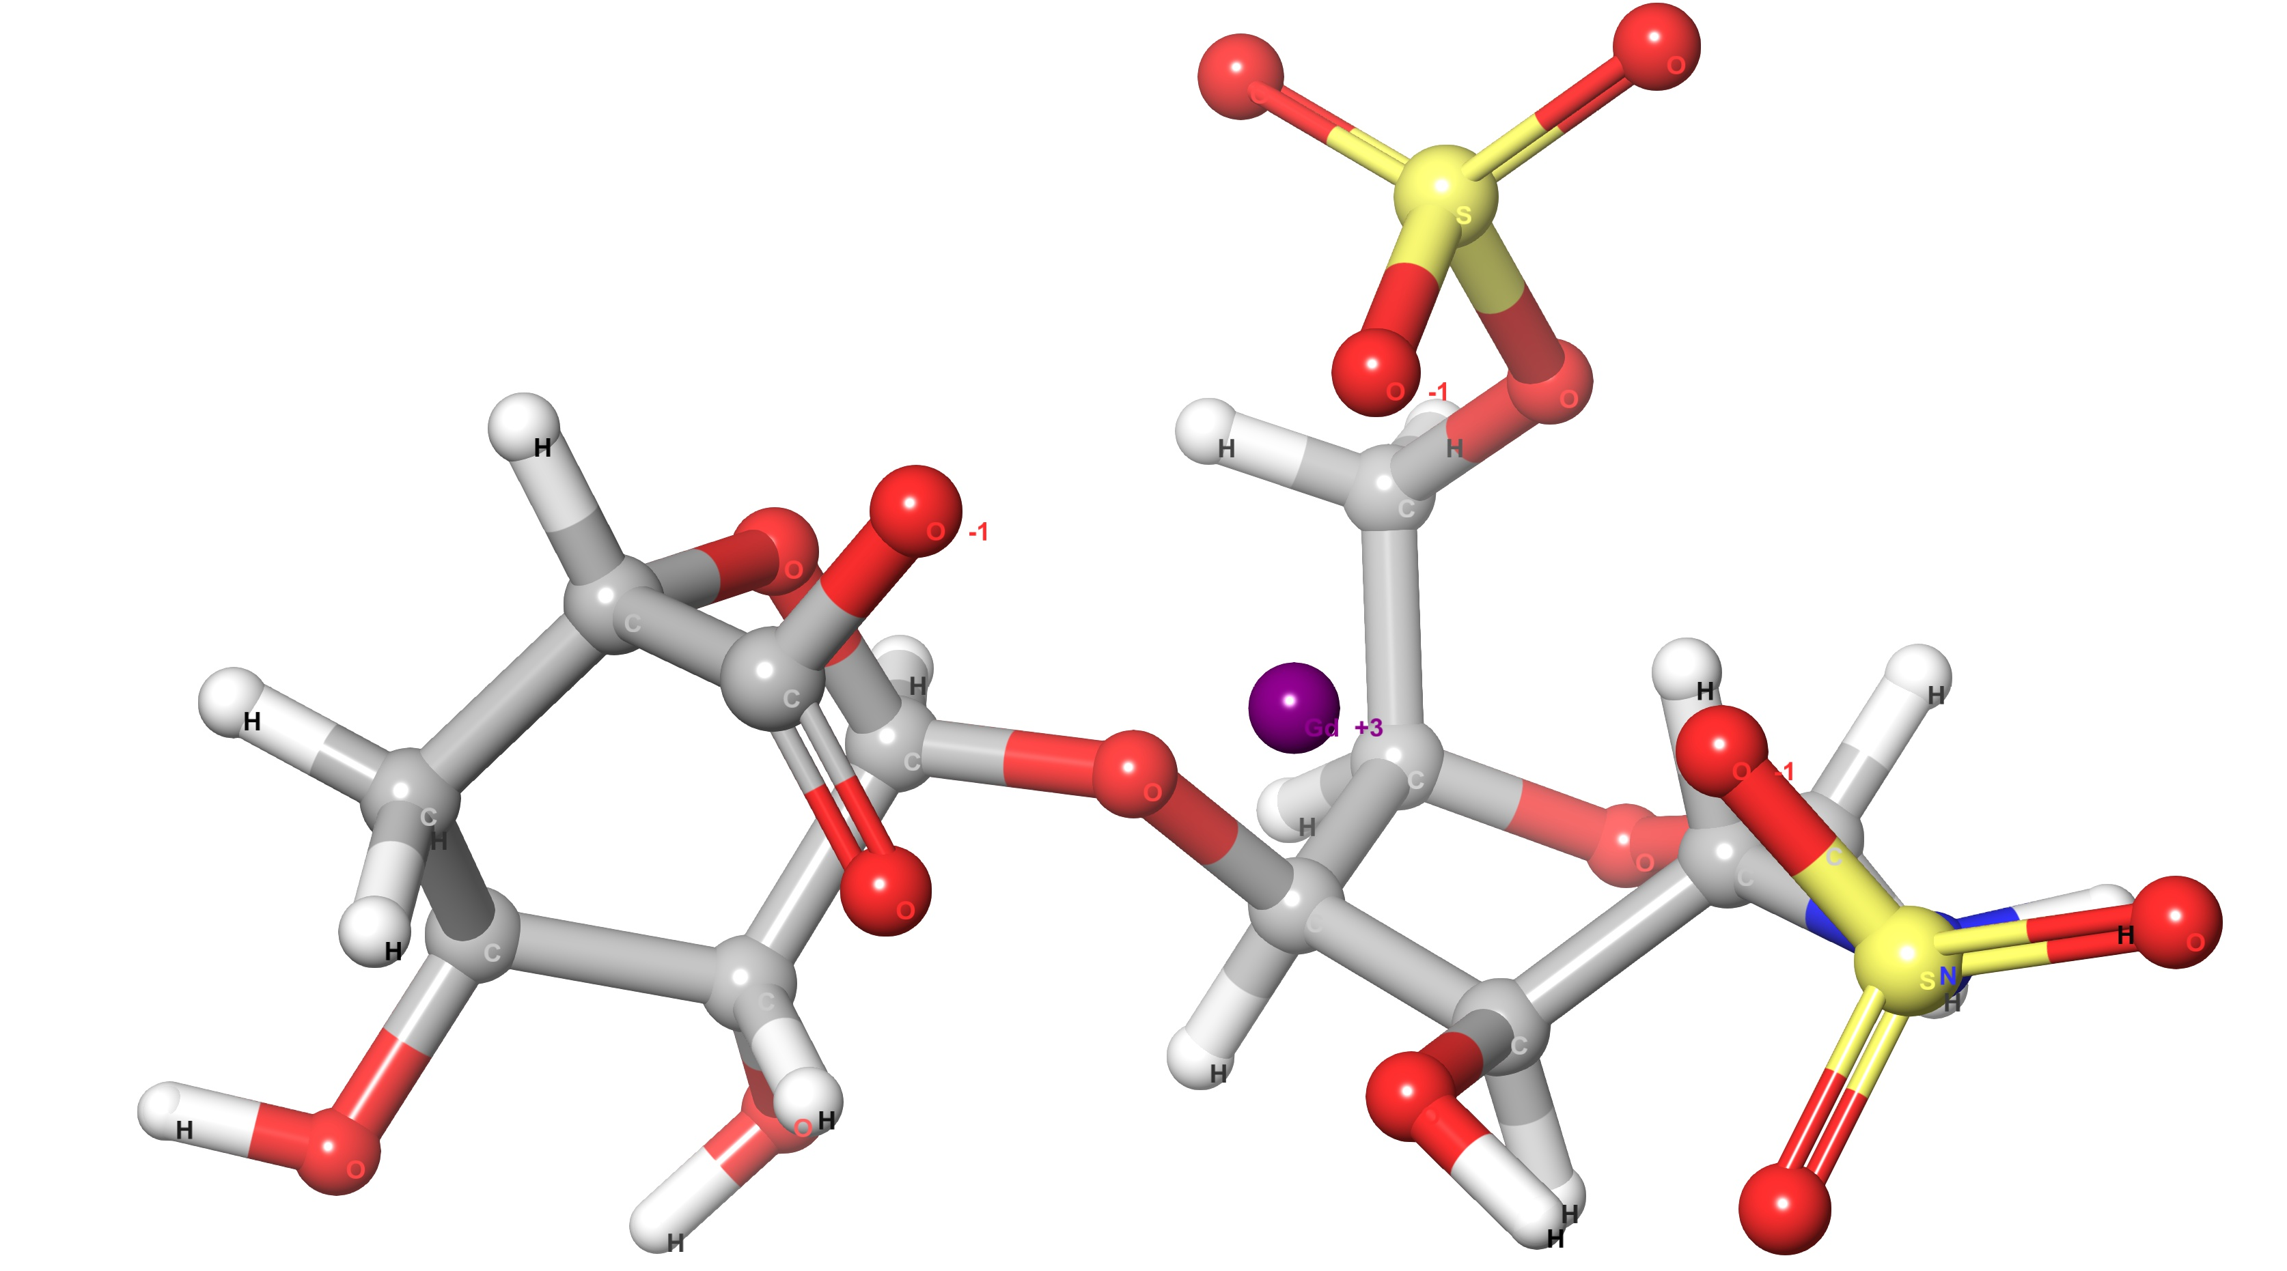

Рис. 1 . Предполагаемая структура [GdHep].
В результате исследования на основе данных ИК-спектроскопии, ТГ/ДСК термического анализа и элементного анализа предложена структура комплексного соединения гадолиния с мономерным звеном гепарина (рис.1).

